导师简介
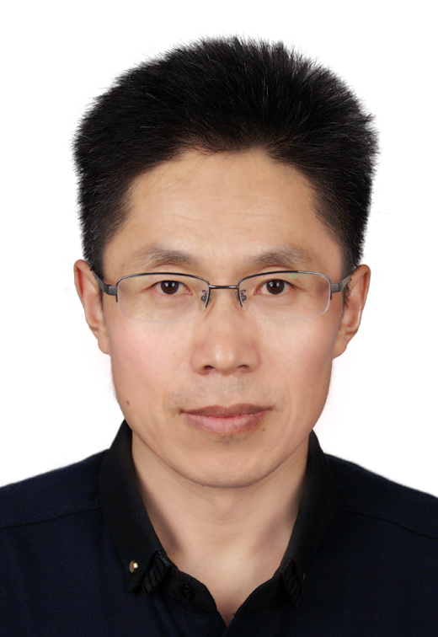 | 姓名 | 隋峰 | 性别 | 男
 | 学历 | 研究生 | 职称 | 研究员
 | 导师类别 | 博士生导师 | 所属部门 | 中药研究所
 | 研究方向 | 中药药性  和药理 | 电子邮箱 | fsui@icmm.ac.cn
导师简介 | 医学博士/博士后，研究员，博士生导师，博士后合作导师，中国中医科学院中药研究所药性理论研究室主任，国家中医药管理局第五批全国老中医药专家学术经验继承人，传承工作室负责人，中国实验方剂学杂志常务编委，中华中医药学会临床中药学分会常务委员，中华中医药学会老年病分会委员。兼国家自然科学基金、科技部/财政部科技项目、北京市科技进步奖等评审专家，Plos one、Pharmaceutical Biology、Journal of Pharmacy and Pharmacology、Chinese Journal of Integrative Medicine、中国中药杂志、中国药学杂志等多种国内外期刊的审稿人。目前主要基于中药性味药性的分子基础、中药复方的作用机制以及药性导向下的组方原理展开相应的研究工作。作为课题负责人主持完成或正在开展的国家自然科学基金、北京市自然科学基金、中医科学院传承项目等10余项。近年获中华中医药学会等各级奖项7项（其中三项排名第一）；在Molecules、Neurochemical Research、BMCL、Journal of Ethnopharmacology、药学学报、中草药等国内外学术期刊发表论文70余篇，其中20余篇被SCI收录，参编著作5部，获授权专利一项。已培养或正在培养的博士后和研究生10余人，其中，已毕业的2016届和2017届研究生分别获得国家奖学金。

